在C++中，delete一个类型不完整的类对象的指针,编译器会发出警告，不幸的是，程序员有时候会忽略这种警告。在下面的例子中，main函数 里new了一个类指针，调用delete_obj函数delete企图这个指针,delete_obj函数定义在del.h文件中，然而 delete_obj函数只能“看见”Object类的声明，不能“看见”其定义。运行的结果发现Object析构没被调用。

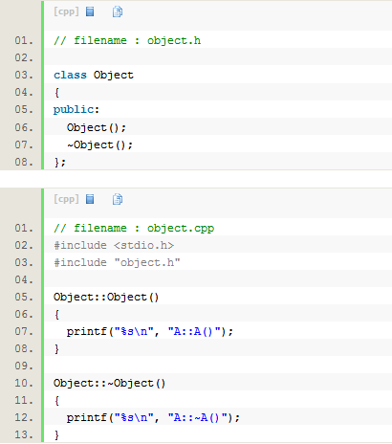
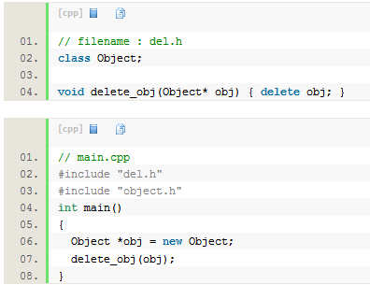
解决方法：
包含<boost/utility.hpp>
下面是boost::checked_delete的实现，在Boost Utility库中，如果T只声明了而未定义，sizeof(T)将返回0，此时checked_delete将因为声明-1个成员的数组而引发错误。

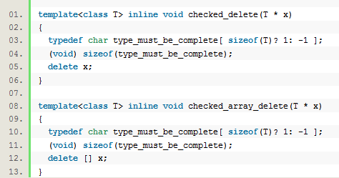
实例：
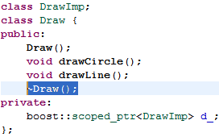
如果没有显示定义析构函数，编译器生成的隐式析构函数会调用scoped_ptr<DrawImp>的析构函数，而它只有DrawImp的声明而没有定义，这时scoped_ptr<DrawImp>的析构函数里如果直接delete，DrawImp类的析构函数并不会调用，为了防止这种错误，scoped_ptr的析构函数在delete前会加个判断，如果只见声明而没定义，则编译器报错。
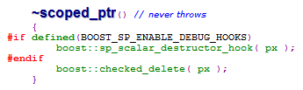
把问题提前在编译阶段发现，而不是等到运行时。

注意：对于数组，也有一个相应的"checked deleter"，称为 checked_array_delete, 它的用法类似于 checked_delete:

to_be_deleted* p=new to_be_deleted[10];
boost::checked_array_delete(p)

